Уважаемые коллеги!
В апреле 2024 года состоится игра по математике для дошкольников «СМАРТИК».

Цели игры:
- Развитие логики, смекалки и soft skills
- Опыт прохождения конкурсов и тестирований
- Формирование готовности к отборочным испытаниям
- Формирование интереса к математике
- Развитие мотивации достижений
Формат проведения:
- Где? Проводится в детских садах
- Когда? Один раз в учебном году (апрель)
- Для кого? Для старших групп (дети 5-7 лет)
- Как? Дети решают задачи и выбирают ответ из предложенного набора

Приглашаем Ваших ребят принять участие в игре! Участвовать без всякого предварительного отбора могут все желающие воспитанники дошкольных учреждений.
Участникам будут предложены 10 ярких интересных заданий:

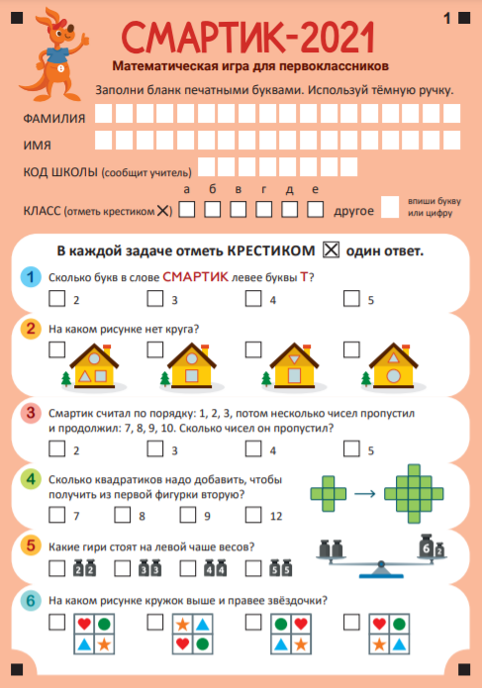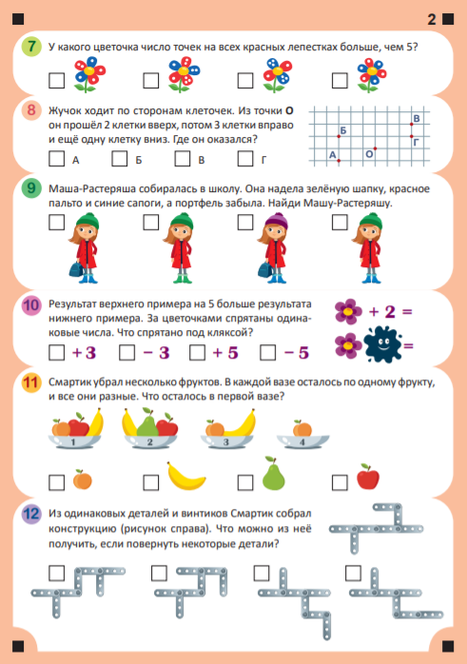
Материалы для проведения игры (Информационный буклет (афиша), инструкция для воспитателя
игровой буклет участника, сувенир для каждого участника, подарочный плакат для воспитателя
Благодарственные письмо воспитателю) выдаются учреждениям за 1–2 дня до игры региональным организатором.
С отдалёнными учреждениями, не имеющими возможности получить материалы в эти сроки непосредственно в оргкомитете, вопрос о более ранней выдаче материалов решается индивидуально.

___ «___________» 202_ г.
Заявка на участие в игре СМАРТИК для детского сада

МАУ ДО ЦТР и ГО «Информационные технологии» в лице директора Кулишова Андрея Сергеевича (далее – «Оргкомитет»)
и Дошкольная образовательная организация_______________________________________________________
наименование
(далее – «ДОО») договорились о совместном проведении игры «СМАРТИК» для детского сада (далее – «Мероприятие») в ДОО на следующих условиях:
1. Оргкомитет и ДОО соблюдают Правила и Методические рекомендации по проведению Мероприятия, опубликованные на сайте mathkang.ru.
2. Игра «СМАРТИК» для детского сада проводится в апреле 2024 года.
3. Оргвзнос за участие в Мероприятии в 2024 году не должен превышать 150 рублей.
4. Оргкомитет:
- обеспечивает ДОО материалами по проведению Мероприятия для числа участников, указанного в данном соглашении;
- осуществляет обработку результатов Мероприятия, загруженных ДОО на сайте mathkang.ru;
- передает в электронном виде в ДОО результаты обработки: сводную ведомость по всем участникам, а также заполненные сертификаты и благодарственные письма;
- передает ДОО подарки для всех участников, бланки благодарственных писем и подарки для воспитателей, проводивших игру.
5. ДОО:
- выделяет организатора, ответственного за проведение Мероприятия в ДОО:

_________________________________________________________________________________________
ФИО и должность
- формирует заявку на основании свободного изъявления родителей (законных представителей) воспитанников ДОО желания участвовать в Мероприятии и передает ее в Оргкомитет;
- получает в Оргкомитете материалы для проведения Мероприятия (конверт с заданиями) и подарки для всех участников, оплативших оргвзнос, а также благодарственные письма и подарки воспитателям;
- в любой удобный день с 4 по 17 апреля проводит Мероприятие в ДОО;
- проводит проверку работ и раздает подарки всем участникам;
- при желании загружает ответы участников на сайт mathkang.ru и получает в электронном виде отчет по ДОО и заполненные сертификаты;
- гарантирует наличие требуемого законодательством согласия родителей (законных представителей) на необходимую обработку персональных данных несовершеннолетних авторов ответов и несёт всю вытекающую из этого ответственность;

6. Количество детей, желающих участвовать в Мероприятии:

7. Контакты и подписи.
ДОО | Оргкомитет
Наименование: ___________________________________________  _________________________________________________________  Адрес:___________________________________________________  Телефон:_________________________________________________ | МАУ ДО ЦТР и ГО  «Информационные технологии»  Адрес: 236029, г. Калининград,  ул. Полковника Ефремова, д.10  Телефон: (4012)322977  Электронный адрес: citois@edu.klgd.ru  ИНН 3906139984/КПП 390601001  УФК по Калининградской области  (КЭИФ, МАУ ДО ЦТР и ГО "Информационные технологии" л/сч 80273J01830)  р/с № 03234643277010003500  БИК 012748051  сч.банка 40102810545370000028  ОГРН 1053903083849 ОКПО 73704878  Директор ________________ А.С. Кулишов  м.п.
___________ / ________________________
расшифровка подписи
подпись

УВАЖАЕМЫЕ КОЛЛЕГИ!
Оплата производиться одной квитанцией за всех участников от ДОУ

КОМИССИЯ ПО ДАННОМУ ПЛАТЕЖУ БАНКОМ НЕ ВЗИМАЕТСЯ!!!

ПРИ ОПЛАТЕ ВЫ (ИЛИ СОТРУДНИК БАНКА) ВЫБИРАЕТЕ УСЛУГУ «ИГРЫ»

КВИТАНЦИЯ |  | ИНН 3906139984 / КПП 390601001 УФК по Калининградской области (КЭИФ, МАУ ДО ЦТР и ГО «Информационные технологии» л/с 80273J01830) ОКТМО 27701000 КБК 000 00000000000000130
 |  | (ИНН и наименование получателя платежа)
 |  | р/с № 03234643277010003500
 |  | (номер счета получателя платежа)
ОТДЕЛЕНИЕ КАЛИНИНГРАД БАНКА РОССИИ//УФК по Калининградской области г Калининград
Рас. сч. банка 40102810545370000028
 |  | (наименование банка и банковские реквизиты)
 |  | БИК 012748051
 |  | Наименование: «СМАРТИК для детского сада» название ДОУ
 |  | (наименование платежа)
 |  | Дата |  |  | Сумма платежа |  |  | руб. 00 коп.
 |  | (Ф.И.О., адрес плательщика)
Кассир |  | Плательщик

